崇阳县残联 2023 年度部门决算

目 录

第一部分 崇阳县残联概况

一、部门主要职责

二、机构设置情况

第二部分 崇阳县残联20223年度部门决算表

一、收入支出决算总表

二、收入决算表

三、支出决算表

四、财政拨款收入支出决算总表

五、一般公共预算财政拨款支出决算表

六、一般公共预算财政拨款基本支出决算明细表

七、一般公共预算财政拨款“ 三公”经费支出决算表

八、政府性基金预算财政拨款收入支出决算表

九、国有资本经营预算财政拨款支出决算表

第三部分 崇阳县残联2023年度部门决算情况说明

一、收入支出决算总体情况说明

二、收入决算情况说明

三、支出决算情况说明

四、财政拨款收入支出决算总体情况说明

五、一般公共预算财政拨款支出决算情况说明

六、一般公共预算财政拨款基本支出决算情况说明

七、财政拨款 “ 三公”经费支出决算情况说明

八、政府性基金预算财政拨款收入支出决算情况说明

九、国有资本经营预算财政拨款支出决算情况说明

十、机关运行经费支出说明

十一、政府采购支出说明

十二、国有资产占用情况说明

十三、预算绩效情况说明

十四、专项支出、转移支付支出情况说明

1. 其他需要说明的情况
2. 名词解释
3. 附 件

第一部分 部门名称概况

一、部门主要职责

崇阳县残疾人联合会是由全县残疾人和残疾人工作者

组成的人民团体，是中国残联的地方组织，是县委、县政府 联系全县残疾人的桥梁和纽带，集“代表、服务、管理”三大职能为一体，代表残疾人共同利益，维护残疾人合法权益；开展各项业务和活动，直接为残疾人服务；接受政府委托，管理残疾人有关事务，发展残疾人事业。

单位职责:听取残疾人意见，反映残疾人需求，维护残疾人权益，为残疾人服务;团结、教育残疾人遵守法律，履行应尽的义务，发扬乐观进取精神，自尊、自信、自强、自立、为社会主义建设贡献力量;弘扬人道主义，宣传残疾人事业，沟通政府、社会与残疾人之间的联系，动员社会理解、尊重、关心、帮助残疾人;开展残疾人康复、教育、就业、扶贫、文化、体育、无障碍设施和残疾预防等工作，为残疾人平等参与社会生活，创造良好的环境和条件;承担县政府残疾人工作委员会的日常工作,推进残疾人社会保障和服务体系建设；协助政府研究、拟制和实施我县残疾人事业的规范文件、政策、规划和计划，对有关业务领域进行指导和管理;加强基层和社区残疾人工作,为残疾人提供服务；活跃专门协会,密切联系广大残疾人,听取、反映其意见和要求, 团结、教育残疾人,发挥桥梁和纽带作用；加大依法维护残疾人权益的工作力度,为残疾人提供法律援助和服务；承办县委、县政府和省、市 残联交办的其他工作。

二、机构设置情况

从单位构成看，崇阳县残疾人联合会部门决算由实行独 立核算的崇阳县残疾人联合会本级决算和 2 个下属单位决算组成。

纳入崇阳县残疾人联合会 2023年度部门决算编制范围的二级预算单位包括：

1、崇阳县残疾人联合会（本级）

2、崇阳县残疾人康复中心

3、崇阳县残疾人就业服务中心

第二部分 2023 年度部门决算表

一、收入支出决算总表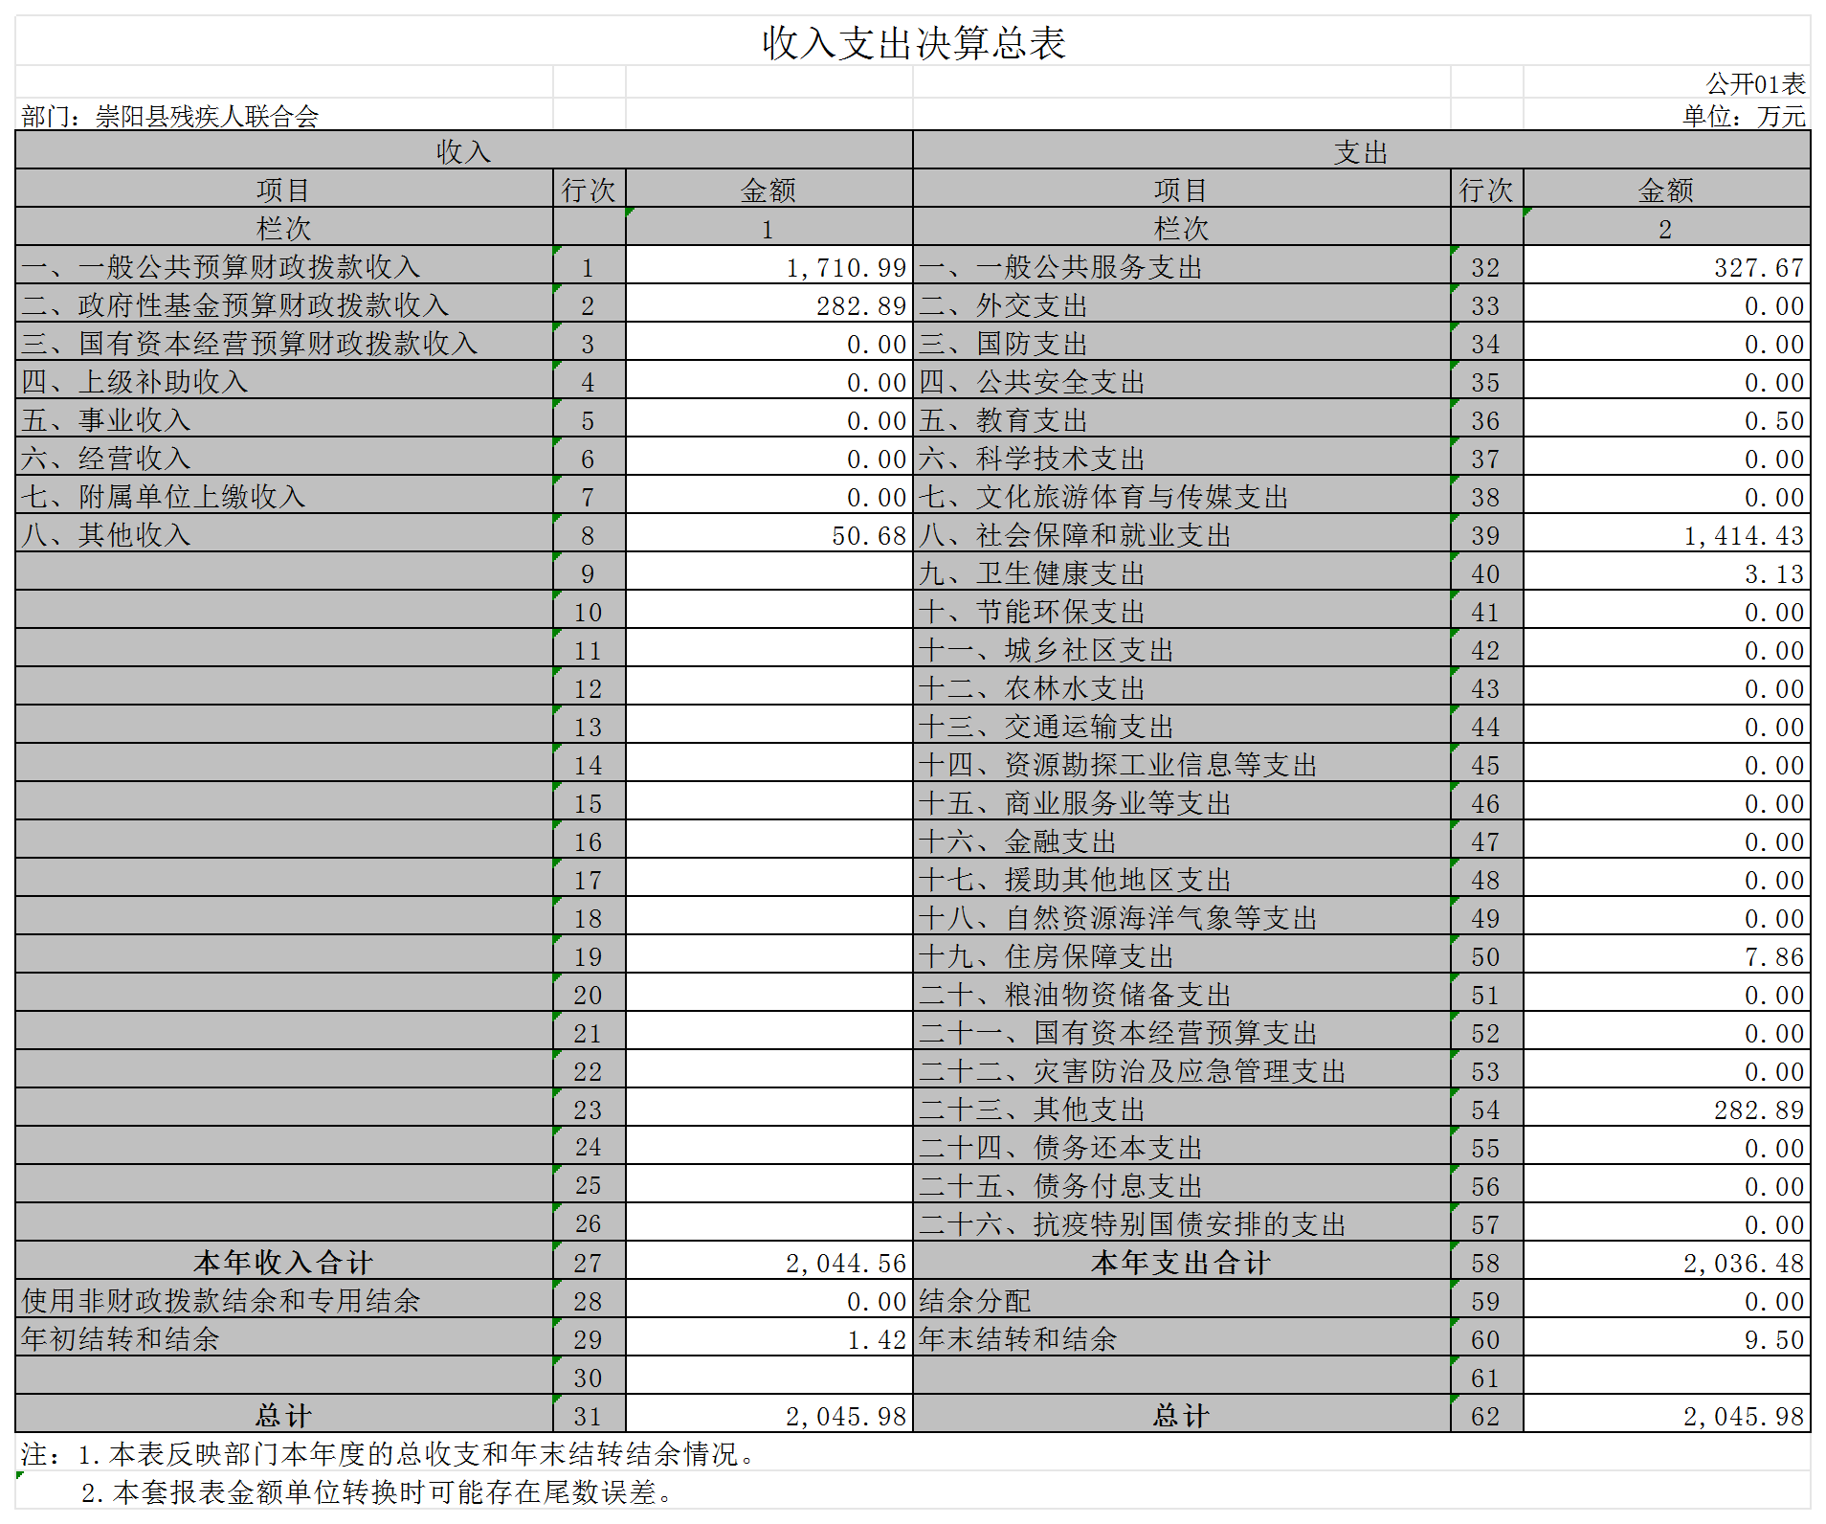

二、收入决算表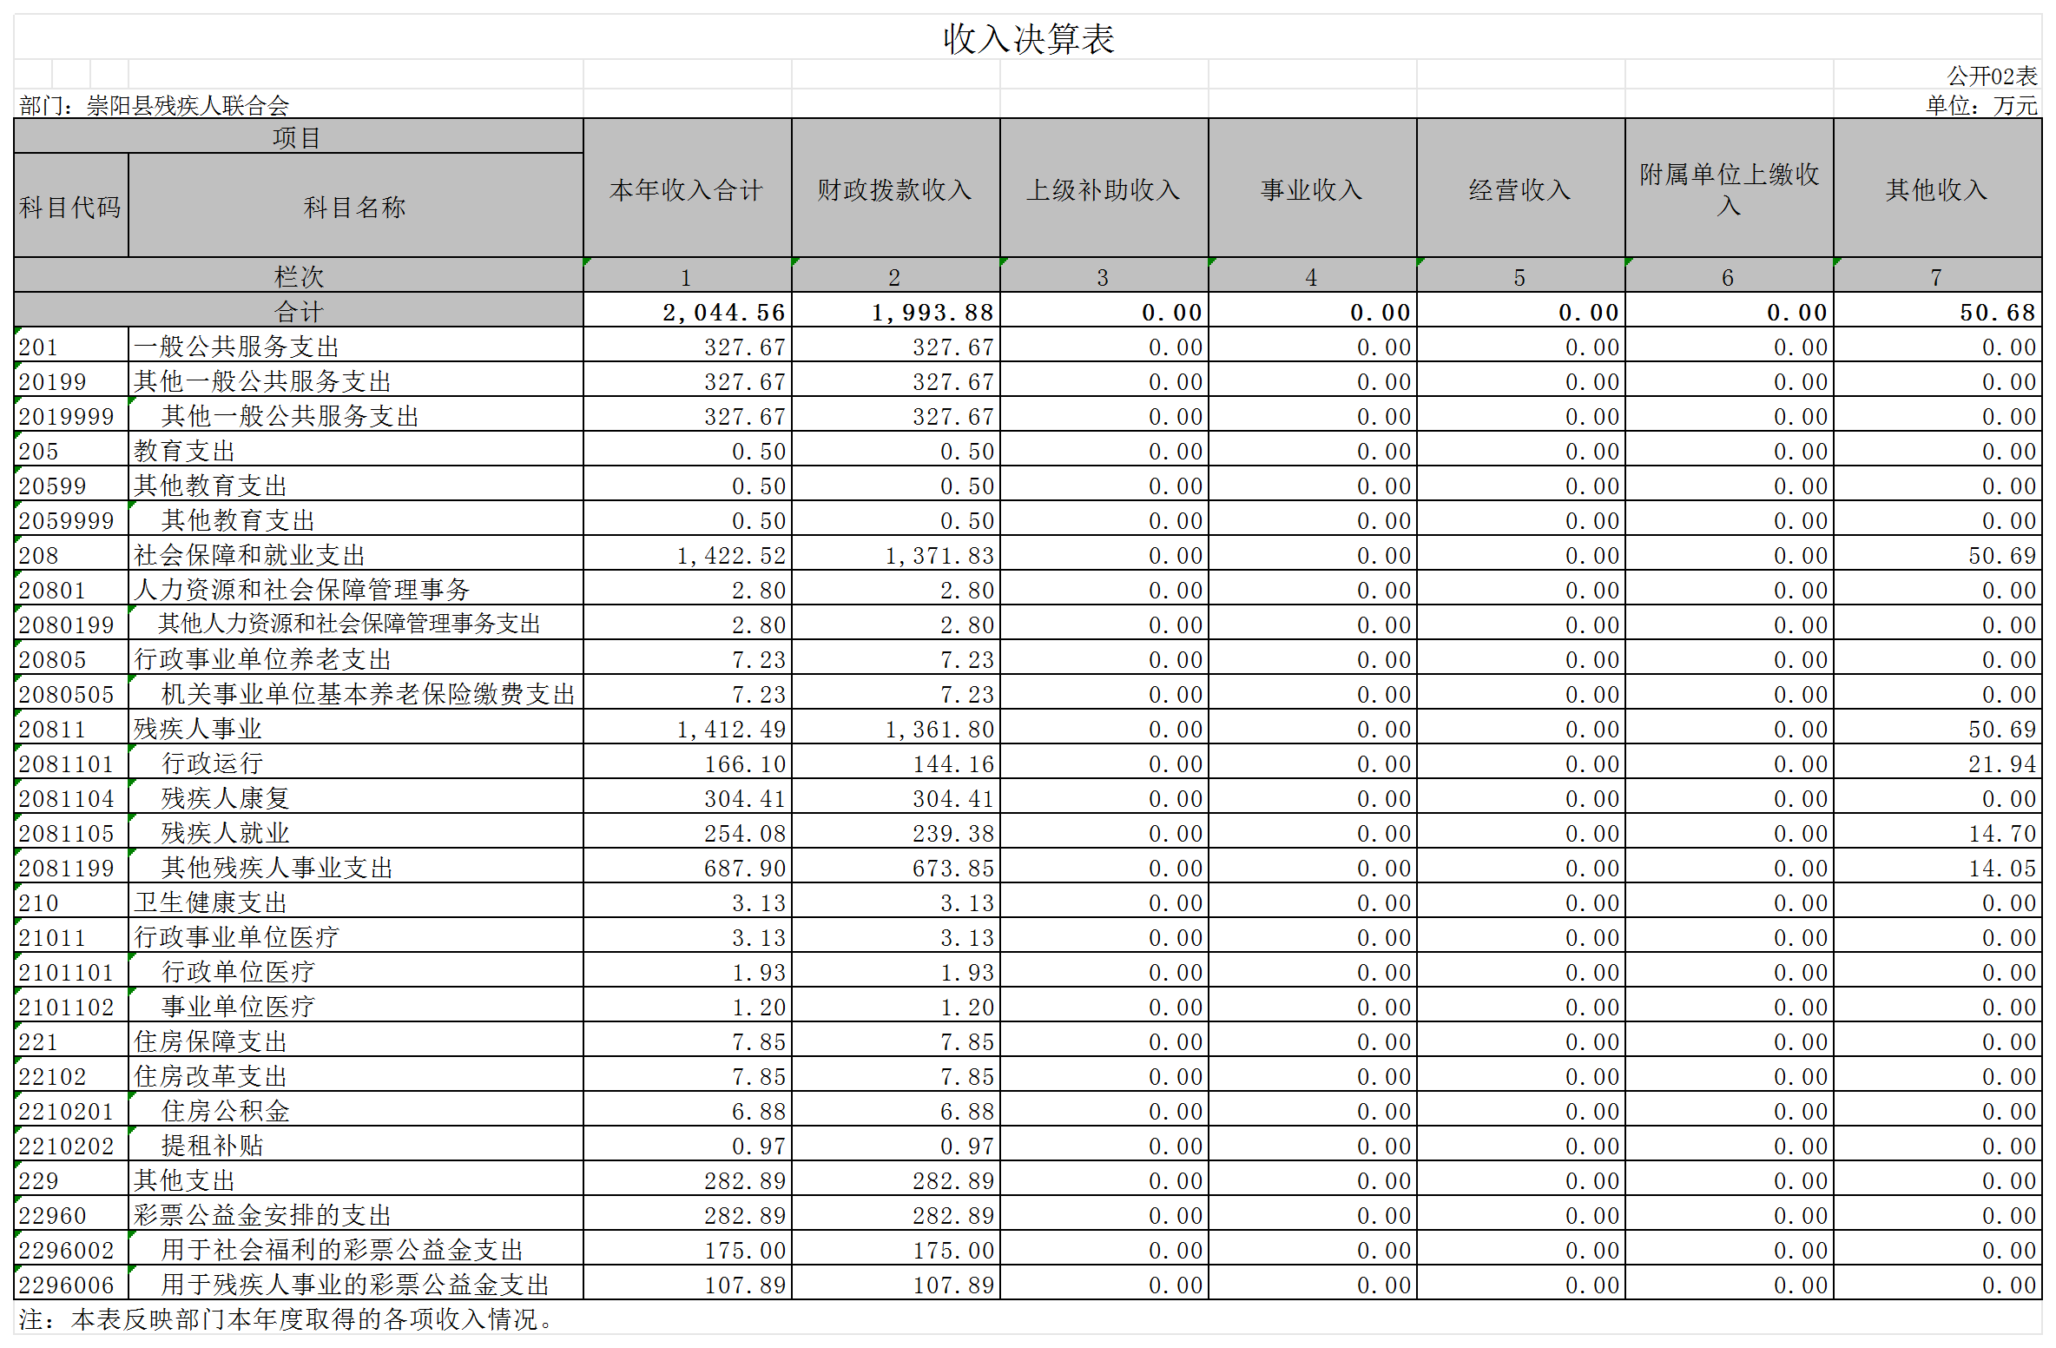

三、支出决算表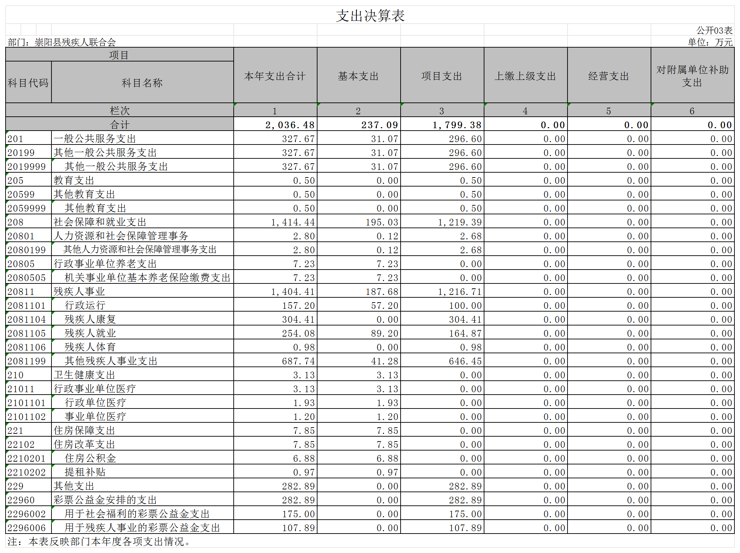

四、财政拨款收入支出决算总表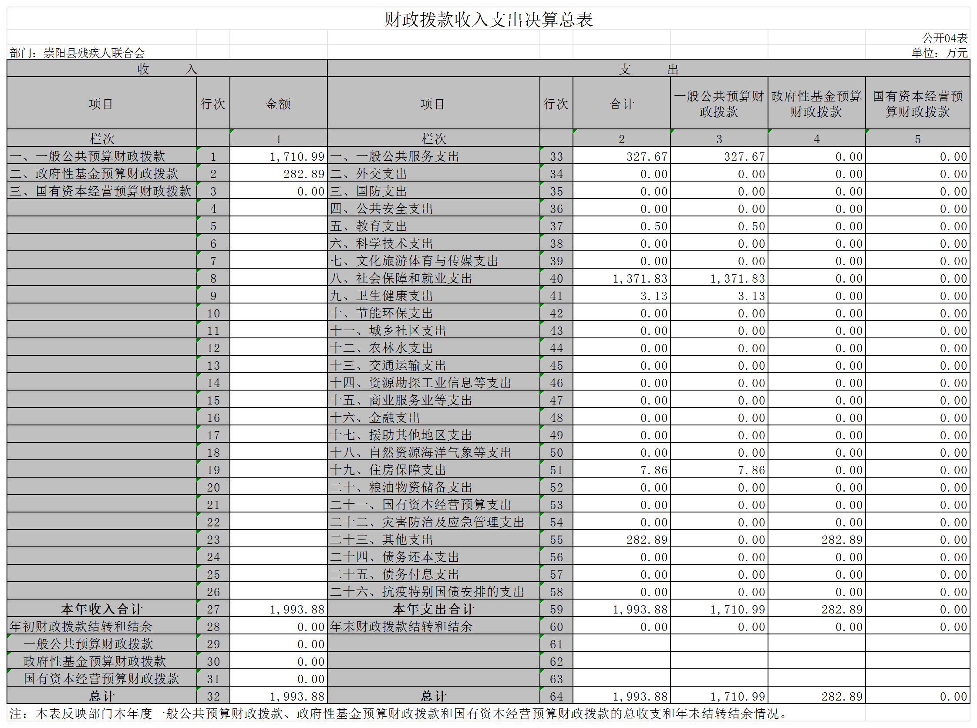

五、一般公共预算财政拨款支出决算表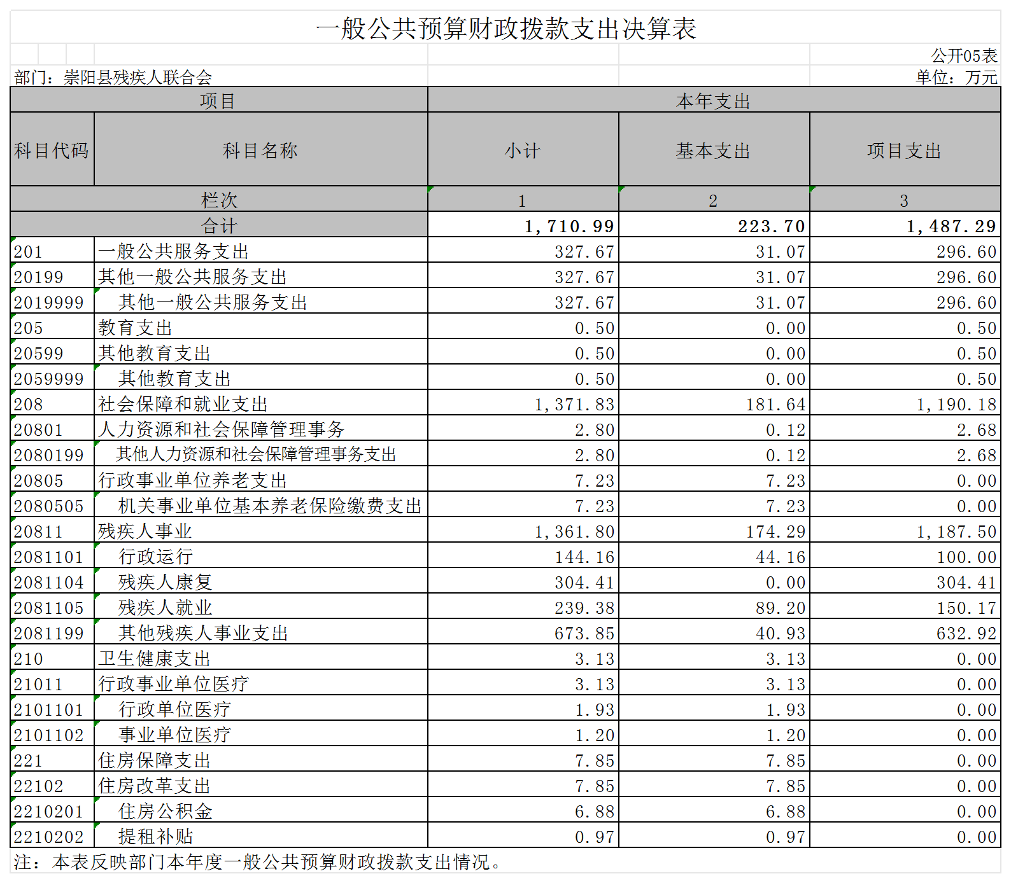

六、一般公共预算财政拨款基本支出决算明细表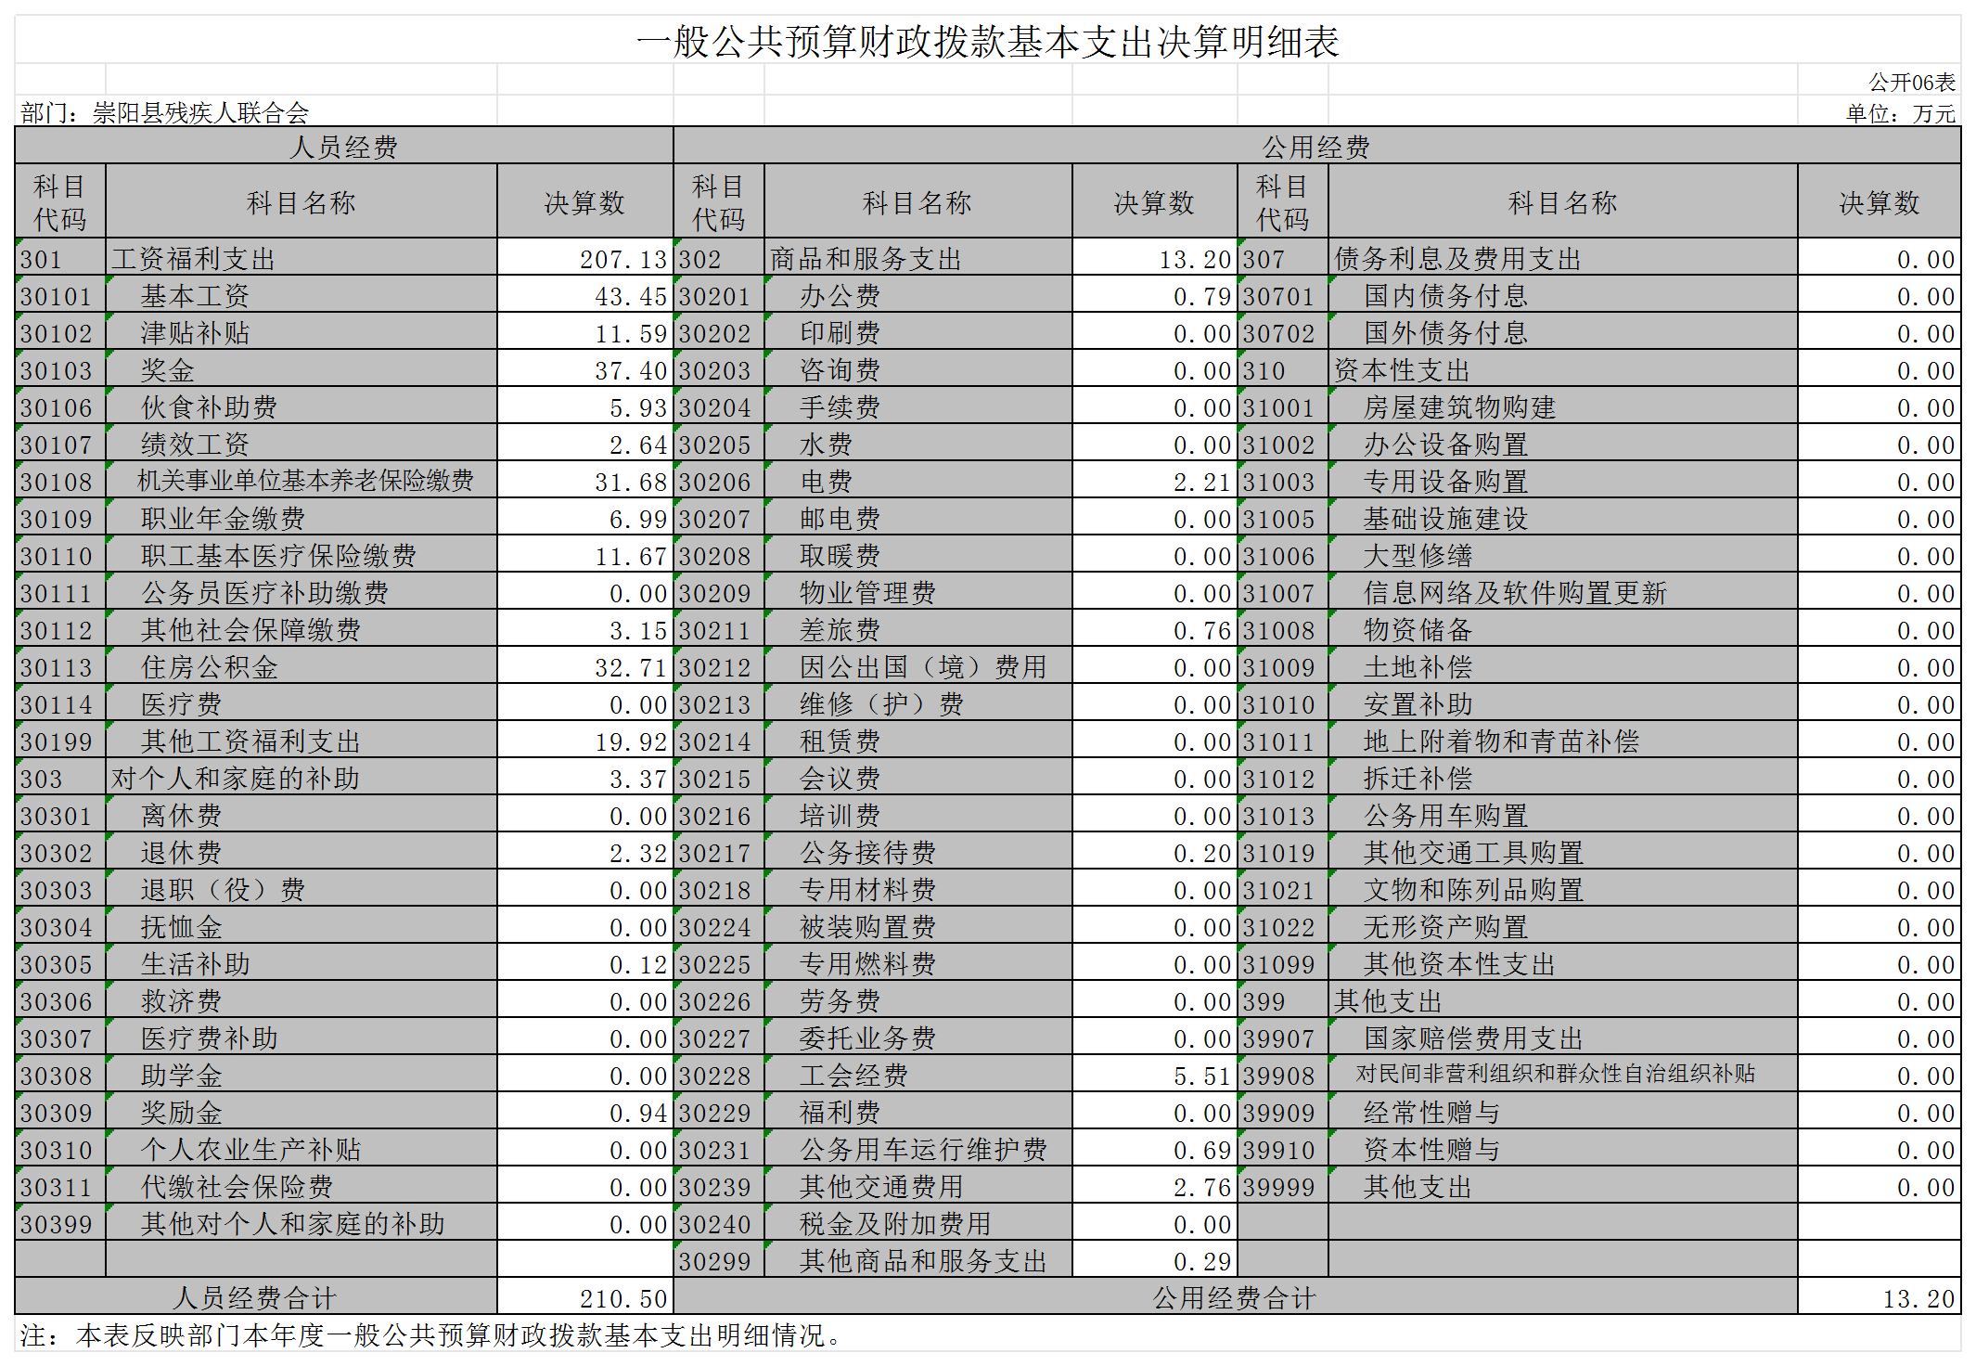

七、一般公共预算财政拨款“三公 ”经费支出决算表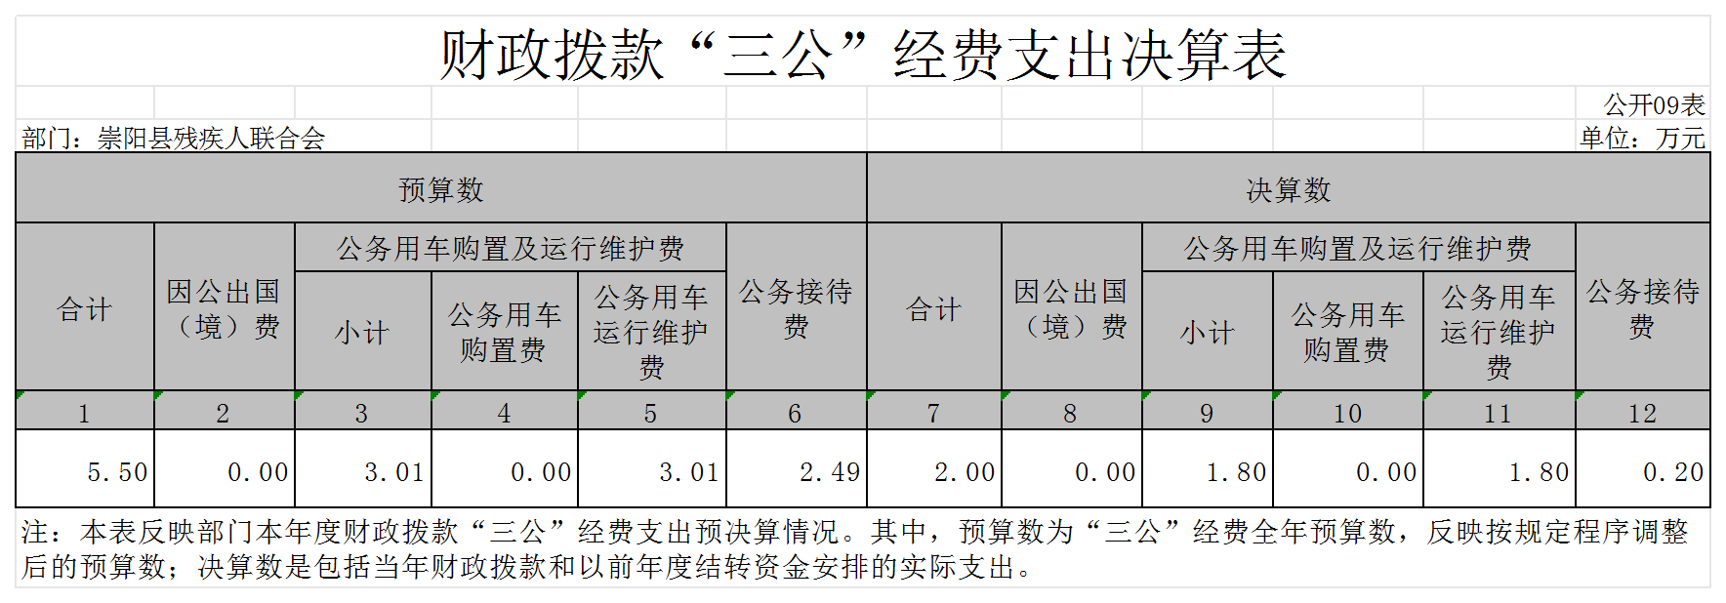

八、政府性基金预算财政拨款收入支出决算表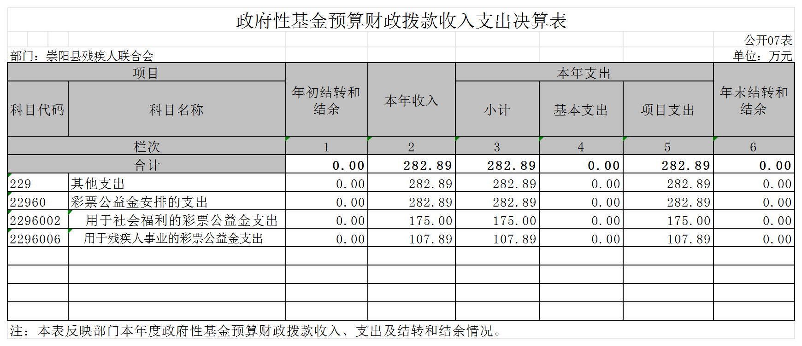

九、国有资本经营预算财政拨款支出决算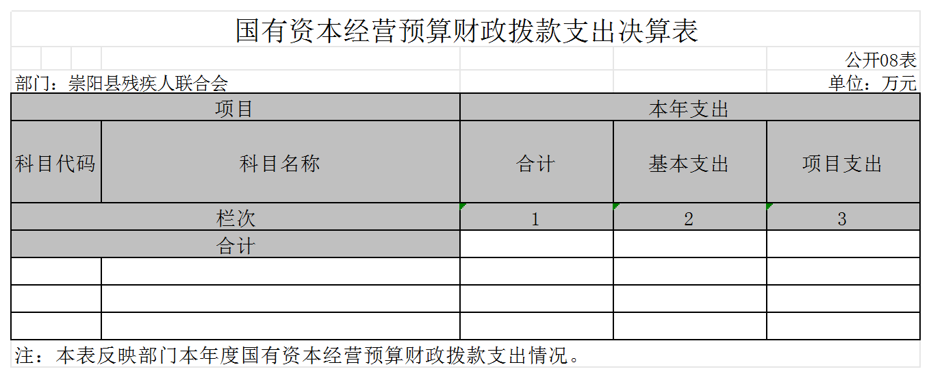

第三部分 2023年度部门决算情况说明

一、收入支出决算总体情况说明

2023年度收、支总计均为2045.98万元。与2022年度相比，收、支总计各增长248.27万元，增长13.81% ，主要原因是支出增加的主要原因是拨付康复中心项目建设款。

图 1：收、支决算总计变动情况

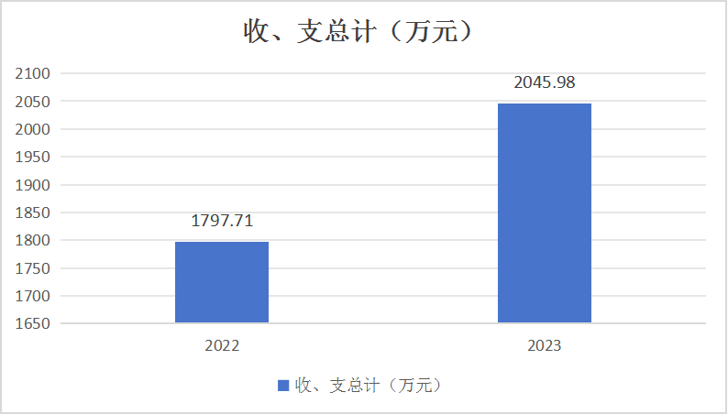

二、收入决算情况说明

2023年度收入合计2044.56万元，与 2022年度相比，收入合计增加841.56万元，增长69.96%，主要原因是2023 年残疾人医保全额代缴，项目资金增加，2022年残疾人家庭无障碍改造项目资金存在跨年支付。

其中：财政拨款收入1993.88万元，占本年收入97.52%;较2022年决算数增加1041.12万元，增长109.27%，主要原因是2022年残疾人家庭无障碍改造项目结转，2023年残疾人医保全额代缴，康复中心项目建设款增加。

其他收入50.68万元，占本年收入2.48%。较2022年决算数减少199.56万元，减少79.75%，主要原因是2022年通过往来收到康复中心项目建设款200万，2023年无此项收入。

图 2：收入决算结构

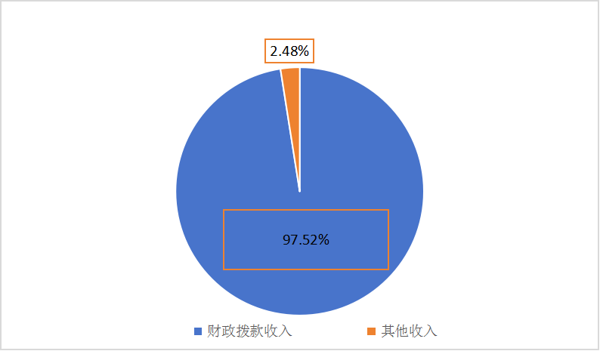

三、支出决算情况说明

2023年度支出合计2036.48万元，较2022年决算数增加488.02万元，增幅31.52%，主要原因是2023 年残疾人医保全额代缴，项目资金增加，2022年残疾人家庭无障碍改造项目资金存在跨年支付。。

其中：基本支出237.09万元，占本年支出11.64% ；项 目支出1799.38万元，占本年支出 88.36%。

图 3：支出决算结构

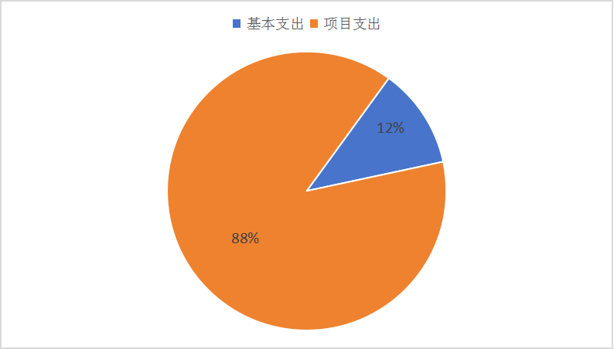

四、财政拨款收入支出决算总体情况说明

2023年度财政拨款收、支总计均为1993.88万元。与 2022年度相比，财政拨款收、支总计各增加663.8万元，增长42.82%。主要原因是基建项目按进度拨付，2022年部分项目存在跨年支付，于 2023年年初支付。

2023年度财政拨款收入中，一般公共预算财政拨款收入 1710.99万元，比2022年度决算数增加897.23万元。增加主要原因是2022年部分项目存在跨年支付，于 2023年年初支付，2023年残疾人医保全额代缴。

政府性基金预算财政拨款收入282.89万元，比2022年度增加，主要原因是2022年部分项目存在跨年支付，财政收回后2023年重新拨付。国有资本经营预算财政拨款收入0万元，与2022年度决算数一致。

图 4：财政拨款收、支决算总计变动情况

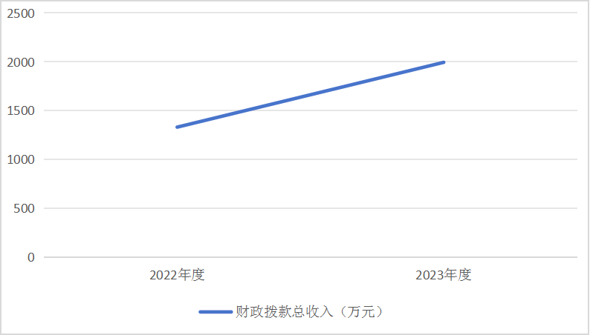

五、一般公共预算财政拨款支出决算情况说明

（一）一般公共预算财政拨款支出决算总体情况。

2023年度一般公共预算财政拨款支出1710.99万元，占本 年支出合计的85.81%。与2022年度相比，一般公共预算财政拨款支出增加897.23万元。增加主要原因是2022年部分项目存在跨年支付，于 2023年年初支付，2023年残疾人医保全额代缴。

（ 二）一般公共预算财政拨款支出决算结构情况。

2023年度一般公共预算财政拨款支出1710.99万元，主要 用于以下方面：

1.一般公共服务支出（类）327.67万元，占19.15%。主要是用于残联事务方面的支出。

2.教育支出（类）0.5万元，占0.029%。主要是历年争取项目资金结转，用于办公支出。

3.社会保障和就业支出（类）1371.83万元，占 80.18%。主要是用于主要用于单位向社保部门缴纳基本养老保险和职业年金及残疾人事业支出。

4.卫生健康支出（类）3.13万元，占0.18%。主要用于 单位社保部门缴纳基本医疗保险等。

5.住房保障支出（类）7.86万元，占总支出0.46%。主 要用于按照国家政策规定为职工缴纳住房公积金、发放提租补贴。

（ 三）财政拨款支出决算具体情况。

2023年度一般公共预算财政拨款支出年初预算为1056.82万元，支出决算为1710.99万元，完成年初预算的161.9%。其中：

1.一般公共服务支出（类）其他一般公共服务支出 (款)其他一般公共服务支出(项)。年初预算数为0万元，支出决算为327.67万元。支出决算数大于年初预算数的主要原因：收到财政预拨年度绩效奖金、以前年度增补工资及部分跨年支付的康复项目资金。

2.社会保障和就业(类)行政事业养老支出(款)机关事业单位养老保险缴费支出(项)、职业年金缴费支出(项)。年初预算数为8.13万元，支出决算为7.23万元，完成年初预算数的 88.93%。主要原因：养老保险存在跨年支付。

3.社会保障和就业(类)残疾人事业(款)行政运行(项)、一般行政管理事务(项)。年初预算数为45.54万元，支出决算为144.16万元,完成年初预算数的316.56%。支出决算数大于年初预算数主要原因：新增非税收入基建款拨付及补发三支一扶奖金等。

4.社会保障和就业(类)残疾人事业(款)残疾人康复 (项)。年初预算数为0万元，支出决算为304.41万元,主要原因：中央、省级残疾人康复资金未在2023年度预算公开表上体现。

5.社会保障和就业 (类)残疾人事业 (款)残疾人就业 (项)。于年初预算数为0万元，支出决算为239.38万元，主要原因：中央、省级残疾人康复资金未在2023年度预算公开表上体现。

6.社会保障和就业(类)残疾人事业(款)其他残疾人事业支出(项)。年初预算数为201.6万元，支出决算为673.85万元，完成年初预算数的334.25%,支出决算数大于年初预算数 主要原因：中央省级其他残疾人事业项目支出增加和残疾人医保全额代缴。

7.卫生健康支出(类)行政事业单位医疗(款)行政单位医疗、事业单位医疗(项)、其他行政事业单位医疗支出(项)年初预算数为3.13万元，支出决算为3.13万元，完成年初预算数的100%。

8.住房保障支出(类)住房改革支出(款)住房公积金、提租补贴(项)年初预算数为 7.9万元，支出决算为7.86万元，与年初预算数基本持平。支出决算数大于年初预算数的主要原因由于住房公积金缴费存在跨年支付。

9.教育支出(类)其他教育支出(款)其他教育支出(项)年初预算为0，支出决算为0.5万元。支出决算数大于年初预算主要原因：2022年向上争取项目奖结转，用于办公费支出。

10.社会保障和就业支出(类)人力资源和社会保障管理事务(款)其他人力资源和社会保障管理事务支出(项)年初数为0，支出决算为2.8万元，支出决算数大于年初预算主要原因：拨付三支一扶人员相关经费。

六、一般公共预算财政拨款基本支出决算情况说明

2023年度一般公共预算财政拨款基本支出223.7万元，其中：

人员经费210.5万元，主要包括：基本工资、津贴补贴、奖金、伙食补助费、绩效工资、机关事业单位基本养老保险 缴费、职业年金缴费、职工基本医疗保险缴费、公务员医疗补助缴费、其他社会保障缴费、住房公积金、 医疗费、其他工资福利支出、离休费、退休费、退职(役)费、抚恤金、生活补助、救济费、医疗费补助、助学金、奖励金、个人农业生产补贴、代缴社会保险费、其他对个人和家庭的补助。

公用经费13.2万元，主要包括：办公费、印刷费、咨询费、手续费、水费、电费、邮电费、取暖费、物业管理费、差旅费、因公出国(境)费用、维修(护)费、租赁费、会议费、培训费、公务接待费、专用材料费、被装购置费、专用燃料费、劳务费、委托业务费、工会经费、福利费、公务用车运行维护费、其他交通费用、税金及附加费用、其他商品和服务支出、办公设备购置、专用设备购置、信息网络及软件购置更新、公务用车购置、其他资本性支出。

七、一般公共预算财政拨款“三公”经费支出决算情况 说明

（一） “三公”经费财政拨款支出决算总体情况说明。

2023年度“三公”经费财政拨款支出预算为,5.5万元，支出决算为2.0万元，完成预算的36.36%,比预算减少3.5万元，主要原因是认真贯彻落实“党政机关要坚持过紧日子 ”的要求，厉行节约，从严控制“三公”经费开支。较2022年减少0.55万元,决算数小于预算数的主要原因：公务接待费存在跨年支付。

（ 二） “三公”经费财政拨款支出决算具体情况说明。

1.因公出国(境)费预算为0万元，支出决算为0万元， 完成预算的0%，与预算一致,与上年决算数一致，主要原因 是本年度和上年度未安排人员出国。

全年支出涉及出国（境）团组0个，累计0人次，主要 原因是本年度未安排人员出国。

2.公务用车购置及运行费支出决算为1.8万元，比年初预算减少1.21万元，主要原因是主要原因是公务用车已达报废年限，维修费用跨年支付。

(1)公务用车购置费0万元，完成年初预算的0%，与年初预算一致，主要原因是本年度无购置(更新)公务用车辆；与上年一致,主要原因是本年度无购置(更新)公务用车辆。

(2)公务用车运行费1.8万元，比年初预算减少1.21万元，主要原因是主要原因是公务用车已达报废年限，维修费用跨年支付。

(3)公务接待费支出决算为0.2万元，比年初预算2.49万元减少2.29万元，主要原因：部分当年产生的公务接待费跨年支付。

外宾接待支出0万元，2023年共接待来访团组0个，0 人次（不包括陪同人员）。

国内公务接待支出0.2万元，接待对象主要是国内相关工作单位，主要是开展用于外单位来我会交流工作及我会接 受上级或相关部门检查指导工作。2023年共接待国内来访团组2个，18 人次（不包括陪同人员）。

八、政府性基金预算财政拨款收入支出决算情况说明

2023年度政府性基金预算财政拨款本年收入282.89万元，本年支出282.89万元，年末结转和结余0万元。具体支出情况为：

(一)其他支出(类)。支出决算为282.89万元，主要用于 残疾儿童康复、残疾人家庭无障碍改造、残疾人文化五个一活动、残疾人评定补贴等方面支出。

九、国有资本经营预算财政拨款支出决算情况说明

2023 年本单位当年无国有资本经营预算财政拨款支出。

十、机关运行经费支出说明

本部门2023年度机关运行经费支出13.2万元，比年初预算数增加4.44万元，增加50.68%。主要原因是：康复中心人员增加，康复中心大楼水电费增加。

十一、政府采购支出说明

本部门2023年度政府采购支出总额0万元，其中：政府采购货物支出0万元、政府采购工程支出 0万元、政府采购服务支出0万元。授予中小企业合同金额0万元，占政府采购支出总额的0%。

十二、国有资产占用情况说明

截至 2023 年12月31日，部门共有车辆1辆，其中， 副省级及以上领导干部用车0辆、主要领导干部用车0辆、 机要通信用车0辆、应急保障用车0辆、执法执勤用车0辆、特种专业技术用车0辆、其他用车1辆，其他用车主要是中残联拨残疾人辅具流动车；单位价值50万元以上通用设备0台(套)；单位价值100万元以上专用设备0台(套)。

十三、预算绩效情况说明

(一)预算绩效管理工作开展情况。

2023年崇阳县残联项目支出 1799.38万元，其中重点项目2个。各项目均按照预算绩效管理工作的要求，开展绩效目标编制与评审、绩效运行监控、绩效评价等工作，并关注项目目标与预算内容、工作计划的一致性，同时结合县政府办公室重点工作任务、资金使用方向，对预算项目绩效目标进行整合、调整、完善，形成了科学合理、高度精炼、重点突出的核心指标体系。

根据预算绩效管理要求，本部门组织对2023年度一般 公共预算项目支出全面开展绩效自评，其中重点项目 2个，资金532.03万元，占一般公共预算项目支出总额的29.57％.分别是省级残疾儿童康复救助项目,县级代缴残疾人城乡居民医疗保险项目。我单位对以上重点项目进行预算绩效目标申报审核,追踪监控,绩效评价,评价残联资金的使用的社会效益、群众满意度,优化残联资金资源配置,提高残联资金科学化、精细化管理水平。

从评价情况来看，项目资金拨付及时，预算全部执行，项目产出和效果达到预期目标，项目可持续性强。

（ 二）部门决算中项目绩效自评结果。

1.省级残疾儿童康复救助项目绩效自评综述:项目全年 预算数215万元,执行数为215万元,完成预算100%。主要产出和效益:一是产出指标完成情况分析。全年共有 301名0-14岁残疾儿童签订康复协议,实际有301名儿童接受了儿童康复服务。二是效益指标完成情况分析。残疾儿童康复救助项目的开展不仅直接帮助了受助残疾儿童,促进其实现生活自理,提高受助儿童参与社会活动的能力,确保残疾儿童的生存权和发展权。更在潜移默化感染社会大众,唤起大众对残 疾预防的关注和对残疾儿童的关爱。

2.县级代缴残疾人城乡居民医疗保险项目绩效自评综述: 项目全年预算数为317.03万元,执行数为317.03万元,完成预算100%。主要产出和效益:为符合条件的9058名残疾人全额购买医疗保险,实现人人享有基本生活保障、人人享有基本医疗保障的目标,对符合条件的残疾人做到应保尽保,逐渐完善残疾人的社会保障体系。受助残疾人满意度达到100%。

（ 三）绩效评价结果应用情况。

部门绩效评价结果应用情况。至部门决算公开时已经应 用的情况：本着实事求是的原则，按照绩效目标管理要求，结合项目预算内容和绩效指标完成情况，对整体和项目绩效指标进行了优化调整。

部门绩效评价结果拟应用情况。至部门决算公开时还未应用但拟应用的情况:加强项目规划、绩效目标管理、完善项 目分配办法和管理办法、加强项目管理、结果与预算安排相结合。

十四、财政专项支出、专项转移支付支出的部门

崇阳县残联2023年度转移支付支出529万元，无专项支出，转移支付支出主要用于：

1.中央残疾人事业发展资金92万，主要用于开展残疾人事业，具体用于残疾人康复、残疾人文化、残疾人托养、残疾人实用技术培训等。

2.省级残疾人事业发展资金227万，主要用于残疾人康复、残疾人辅具适配、残疾人托养、残疾人创业扶持、残疾人技术能手、残疾人家庭无障碍改造、残疾人电商培训等方面支出。

3.省级残疾儿童康复资金 210万，主要用于残疾儿童康复、残疾儿童康复家庭生活补助救助。

**第四部分** 其他需要说明的情况

崇阳县残联部门2023年度无举借政府债务情况。

第五部分 名词解释

(一)一般公共预算财政拨款收入：指市级财政一般公共预算当年拨付的资金。

(二)政府性基金预算财政拨款收入：指市级财政政府性基金预算当年拨付的资金。

(三)国有资本经营预算财政拨款收入：指市级财政国有资本经营预算当年拨付的资金。

(四)上级补助收入：指从事业单位主管部门和上级单位取得的非财政补助收入。

(五)事业收入：指事业单位开展专业业务活动及其辅助活动取得的收入。

(六)经营收入：指事业单位在专业业务活动及其辅助活动之外开展非独立核算经营活动取得的收入。

(七)其他收入：指单位取得的除上述 “一般公共预算财政拨款收入”、“政府性基金预算财政拨款收入”、“ 国有资本经营预算财政拨款收入”、“上级补助收入”、“事业收入” 、“经营收入”等收入以外的各项收入。

(八)使用非财政拨款结余：指事业单位使用以前年度积累的非财政拨款结余弥补当年收支差额的金额。

(九)年初结转和结余：指单位以前年度尚未完成、结转到本年仍按原规定用途继续使用的资金，或项目已完成等产生的结余资金。

(十)本部门使用的支出功能分类科目(到项级)

1.一般公共服务支出（类）其他一般公共服务支出(款) 其他一般公共服务支出(项)。

2.社会保障和就业(类)残疾人事业(款)行政运行(项)。

3.社会保障和就业(类)残疾人事业(款)一般行政管理事 务(项)。

4.社会保障和就业支出（类）行政事业单位养老支出 （款）机关事业单位基本养老保险缴费支出（项）：反映机 关事业单位实施养老保险制度由单位缴纳的基本养老保险

费支出。

5. 社会保障和就业 (类)残疾人事业 (款)残疾人康复 (项)。

6.社会保障和就业(类)残疾人事业(款)残疾人就业(项)。

7.社会保障和就业(类)残疾人事业(款)其他残疾人事业支出 (项)。

8.卫生健康支出(类)公共卫生(款)突发公共卫生事件应急处理(项)。

9. 卫生健康支出（类）行政事业单位医疗（款）事业单位医疗（项）：反映财政部门安排的事业单位基本医疗保险 缴费经费，未参加医疗保险的事业单位的公费医疗经费，按 国家规定享受离休人员待遇的医疗经费。

10.住房保障支出（类）住房改革支出（款）住房公积金（项）：反映行政事业单位按人力资源和社会保障部、财政部规定的基本工资和津贴补贴以及规定比例为职工缴纳的住房公积金。

11.住房保障支出（类）住房改革支出（款）提租补贴（项）：反映按房改政策规定的标准，行政事业单位向职工（含离退休人员）发放的租金补贴。

(十一)结余分配：指事业单位按照会计制度规定缴纳 的企业所得税、提取的专用结余以及转入非财政拨款结余的 金额等。

(十二)年末结转和结余：指单位按有关规定结转到下年或以后年度继续使用的资金，或项目已完成等产生的结余资 金。

(十三)基本支出：指为保障机构正常运转、完成日常工 作任务而发生的人员支出和公用支出。

(十四)项目支出：指在基本支出之外为完成特定行政任务或事业发展目标所发生的支出。

(十五)经营支出：指事业单位在专业活动及辅助活动之外开展非独立核算经营活动发生的支出。

(十六)“三公”经费：纳入财政一般公共预算管理的“三公”经费，是指市直部门用一般公共预算财政拨款安排的因公出国(境)费、公务用车购置及运行费和公务接待费。其中，因公出国(境)费反映单位公务出国(境)的国际旅费、国外城市间交通费、住宿费、伙食费、培训费、公杂费等支出；公务用车购置及运行费反映单位公务用车购置支出(含车辆购 置税、牌照费)及燃料费、维修费、过桥过路费、保险费、安全奖励费用等支出；公务接待费反映单位按规定开支的各类公务接待(含外宾接待)费用。

(十七)机关运行经费：指为保障行政单位（包括参照公 务员法管理的事业单位）运行用于购买货物和服务的各项资金，包括办公费、印刷费、邮电费、差旅费、会议费、福利费、日常维修费、专用材料及一般设备购置费、办公用房水电费、办公用房取暖费、办公用房物业管理费、公务用车运行维护费以及其他费用。

(十八)其他专用名词。

无

**第六部分** **附件**

2023年度崇阳县残联部门整体绩效自评结果

一、自评结论

（一）部门整体绩效自评得分

2023年，根据年初工作规划和重点性工作，围绕县委、县政府全面发展蓝图，积极履职，强化管理，较好的完成了年度工作目标。

崇阳县残联2023年预算1486.3万元，实际支出2036.48万元。经绩效分析，我会2023年整体支出绩效自评85分。

（二）部门整体绩效目标完成情况

1.执行率情况。

执行率情况。2023年收入2045.98万元，支出2036.48万元，执行率99.54%。

其中：基本支出预算201万元，实际下达237.1万元，支出237.1万元，执行率99.54%。项目支出预算1285.3万元，实际下达1808.88万元，支出1799.39万元，执行率99.47%。

2.完成的绩效目标。

基本支出主要是用于残联机关、附属2个二级单位人员经费和工作经费支出。

项目支出中，上级残疾人事业发展项目资金下达617万元。用于完成残疾人家庭无障碍改造300户，0-14岁残疾儿童康复救助301人，残疾人阳光家园托养235人，残疾人培训152人，其他残疾人事业服务5000人。

县级残疾人事业发展资金下达1191.88万元，实际支出1182.38万元。主要用于为9058名残疾人代缴医保，拨付残疾人康复中心基础建设款，进行残疾人春节慰问及临时救助、为7863名残疾人意外险购买等其他残疾人事业服务。

3.无未完成的绩效目标。

（三）存在的问题和原因

残疾儿童康复实际康复数301人，项目下达指标数少于实际康复人数，县级财政资金没有配套，导致资金缺口较大。残疾儿童康复统筹使用了100余万精准康复、辅具适配资金，目前仍有40.54万资金缺口。

（四）下一步拟改进措施

1.下一步拟改进措施，包括部门和单位整体绩效水平提高、部门整体绩效目标调整完善等相关内容。

我部门在今后工作中进一步精化项目指标的设定，往年一向参考以往的工作结果来设定项目指标，后期指标设定我部门将在参考以往的工作结果之外，还需进一步考虑影响指标的其他因素，同时合理制定项目工作计划以此来更精确的设定各项目指标，确保项目实施的有效性。同时我部门也将进一步加强预算编制及绩效申报编制能力，合理制定预算支出计划方案，在使用资金过程中加强对项目资金的管理及监控，推动资金的有效执行。

2.拟与预算安排相结合情况。

通过绩效自评工作的开展，县残联将评价结果作为各项目改进管理和安排以后年度预算的重要依据，各项目实施股室针对自评中存在的问题及时进行调整管理方式，加强财务管理，完善管理办法，切实提高项目管理水平、财政资金的使用效益和工作效率。

二、2023 年度残疾儿童康复救助项目绩效评价报告

一、自评结论

（一）自评得分

崇阳县残联2023年残疾儿童康复资金自评得分88分。

（二）绩效目标完成情况

（1）项目资金到位情况分析。2023年上级资金下拨215万元，均已到位。

（2）项目资金执行情况分析。2023年上级资金下拨215万元，均用于残疾儿童康复救助。实际支付310.43万元，资金执行率144.39%。

（3）项目资金管理情况分析。儿童康复资金均按文件精神落实到位。

（三）存在的问题和原因

2023年全县残疾儿童康复救助人数301人，康复资金共需340.66万元，由于康复救助资金严重不足，2023年统筹100余万基本康复与辅具适配资金用于残疾儿童康复，尚有29.26万康复缺口未结算。

一方面，由于儿童康复系统填报不及时，导致省级资金下达数远少于儿童康复实际需要数，造成康复资金紧张。另一方面，县级残疾儿童康复配套资金未到位，导致康复救助资金执行数低于预算数。

（四）下一步拟改进措施

1.下一步拟改进措施。

加强儿童康复数据库的及时上报，加强与县财政、省市残联的沟通争取相关项目资金顺利下达。

积极争取上级康复资金；做好配套资金落实，加强沟通，积极争取县级配套资金;继续加大开展宣传，逐一排查筛查、密切关注康复进展、做好配套资金落实、进行回访保障等举措；增强服务意识，提高自身工作能力，更好服务残疾人。

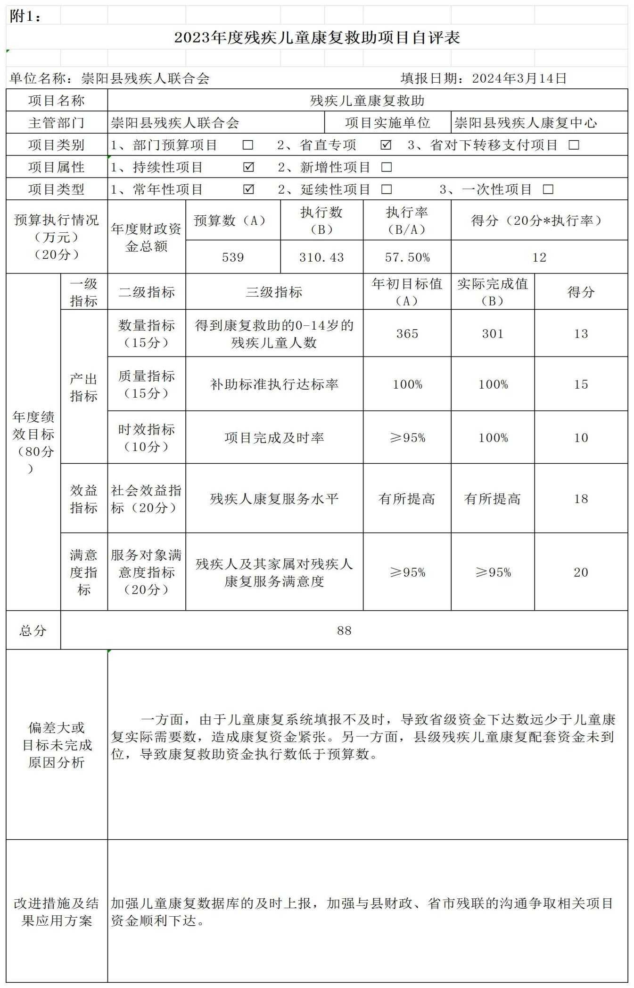

三、2023 年度代缴残疾人城乡居民医疗保险项目 绩效评价报告

代缴残疾人城乡居民医疗保险项目 自评得分 95 分。执 行率情况。年初预算176 万元，实际使用资金 145.54 万元，执行率 83%。完成的绩效目标。2022 年为全县 4548 名丧失 劳动能力的残疾人购买居民医疗保险。存在的问题和原因，预算数与实际支付数存在差额，由于代缴残疾人城乡居民医疗保险人数每年不定，无法准确核定人数。下一步拟改进措施，加强与业务股室的沟通交流，尽量渐少预算差额。

2023年年初预计为5500名符合条件的残疾人购买医 保。资金系县级财政拨款资金，用于代缴 2023年残疾人医疗保险。为常年性项目，一般在年底之前执行到位。

县级财政拨款145.54 万元及时足额拨付到位。产出指标完成情况分析。实际支付145.54 万元，执行率100%。效益 指标完成情况分析。残疾人的社会保障体系逐渐完善。满意度指标完成情况分析。受助残疾人满意度达到100%。

